Homilie – Openbaring des Heren – Driekoningen 05.01.2014
Jesaja 60, 1-6 / Matteüs 2, 1-12

De traditie zegt ons dat er drie wijzen zijn, zoals in de traditie dit hoogfeest ook ‘Driekoningen’ noemt. Maar Matteüs heeft het alleen over ‘wijzen uit het Oosten’. Meervoud, dat kunnen er dus twee zijn of twaalf. Of stel je voor: tweehonderd wijzen, allemaal op hun kamelen. Het zou druk worden in Bethlehem. Er staat geen aantal in de Schrift.
Waarom dan toch drie? En ze hebben in de Middeleeuwen zelfs namen gekregen: Caspar, Melchior en Balthasar. Waarom drie? Omdat ze drie verschillende geschenken bij zich hadden: goud, wierook en mirre. Drie geschenken, sinds Origenes, de grote theoloog van het Oosten uit de 3de eeuw, zijn het drie wijzen.
En zo zijn ze de eeuwen door voorgesteld, afgebeeld als een drietal. Ze vertegenwoordigen de drie toenmalige continenten: een Afrikaan, een Aziaat en een Europeaan. Zoals ze ook drie levensfasen belichamen: een jongeling, een mens in de kracht van zijn leven en een ouderling.
Ze knielen bij het kind neer in naam van heel de mensheid en ze brengen het beste wat de wereld te bieden heeft, de schatten en de kostbaarheden van de volken worden daar onthuld.

Die drie wijzen, ik zal het daar maar op houden – staan hier als de eerste heidenen die in het evangelie worden toegelaten. Herodes blijft erbuiten, die zit hoog en droog op zijn troon, hij verzet geen voet. Maar voor die heidenen wordt opengedaan, zij gaan het huis binnen, schrijft Matteüs. En wij mogen mee binnen. We staan wel niet vooraan in het evangelie. Het eerste hoofdstuk van Matteüsevangelie heeft het over Abraham, Isaak en Jakob, een joodse wereld, maar er is in dat evangelie voldoende ruimte voor ons, voor heidenen, want dat zijn we, als mensenkinderen uit de niet-joodse wereld.

Maar Matteüs heeft wel een hoge dunk van die niet-joden: het zijn wijzen. En ze worden dus zelfs koningen genoemd, maar dat is geïnspireerd op de psalmen en de profeet Jesaja. Wijzen klinkt alleszins al goed genoeg, hoewel het eigenlijk wijzen zijn van een bedenkelijke soort. Want voor de ware wijsheid gebruikt de bijbel een ander woord: sofia, en dat staat hier niet. Het gaat hier om magiërs, dus uit een magische wereld, bijgelovig zelfs, het zijn sterrenwichelaars, magisch denkende mensen die met horoscopen bezig zijn.

Maar Matteüs schrijft er toch met respect over. Ze hebben een ster gezien, zoiets dat God bij zijn schepping aan de hemel heeft gehangen. Ze zijn dus verlicht door de hemel, van Godswege is hen een licht opgegaan. De kerkvaders citeren hier graag psalm 19: ‘De hemel verhaalt van Gods majesteit, het uitspansel roemt het werk van zijn handen’ (19, 2).

Op hun lange reis zijn ze in Jeruzalem aangekomen en ze rijden rechtstreeks door naar het paleis met de vraag: ‘Waar is de pasgeboren koning der Joden?’ Maar de hemel trekt dicht, er is geen ster meer te zien. Want hier regeert koning Herodes. En de wijzen zouden bijna als diplomaten of als geheim agenten ingeschakeld geweest zijn als de hogepriesters en Schriftgeleerden niet de profetenboeken hadden geraadpleegd. En ze zeggen Herodes recht in het gezicht wat ze ontdekt hebben: het gaat over een Messiaanse koning, een leidsman die Israël zal weiden, een kind geboren in Bethlehem.

En na dat antwoord vertrekken de magiërs meteen, ze laten zich niet inpakken door koning Herodes. ‘En zie, de ster die ze in het Oosten gezien hadden, ging voor hen uit’. Geleid door de profetie van Jesaja hervatten ze hun reis. En wanneer ze bij het Kind gekomen zijn, zijn ze blij om wat ze achter zich gelaten hebben. Ze leggen hun gaven neer en brengen het kind en zijn moeder hulde.

Over die geschenken had Jacobus Revius, een 17de eeuwse dichter, het volgende geschreven:
’t Is wijsheyt aan dit kind
uw rijkdom te besteden.
Doe open uwen schat
en stort in zijnen schoot
het guldene geloof,
de rokende gebeden
het groenende gedult
oock midden in den doot.

Opmerkelijk vind ik dat Revius dat goud niet verbindt met goudstukken, met geld, maar met geloof: het guldene geloof, want van goud heb je nooit genoeg, maar geloof is een veel grotere schat.
En dan de wierook. Revius spreekt van onze rokende gebeden. Wierook maakt het opstijgen van onze gebeden zichtbaar. Het Jezuskind heeft die wierook aanvaard en geheiligd.
En tenslotte de mirre: het groenende gedult oock midden in den doot. Mirre werd gebruikt als medicijn, als pijnstiller en ook als balsem om de doden te verzorgen, zodat de wijzen het kind voorzien hebben van alle goede gaven van de wieg tot het graf.

En ze keren langs een andere weg terug. Na de ontmoeting met dit Kind reisden ze terug met een andere levenswandel. Het wordt hun in een droom te verstaan gegeven dat hun weg anders zal moeten worden. Ze konden niet meer op dezelfde voet doorgaan. Het Kind heeft hen gezegend. En weer gingen ze op reis, want niet het Kind is het eindpunt, hun bestemming ligt in hun eigen huis. Maar om thuis te komen moet een mens soms een lange weg afleggen. Voortaan zal hun leven anders zijn. Zoals ook wij worden uitgenodigd om, kijkend naar het Kind in de kribbe, als andere mensen straks naar huis te gaan.

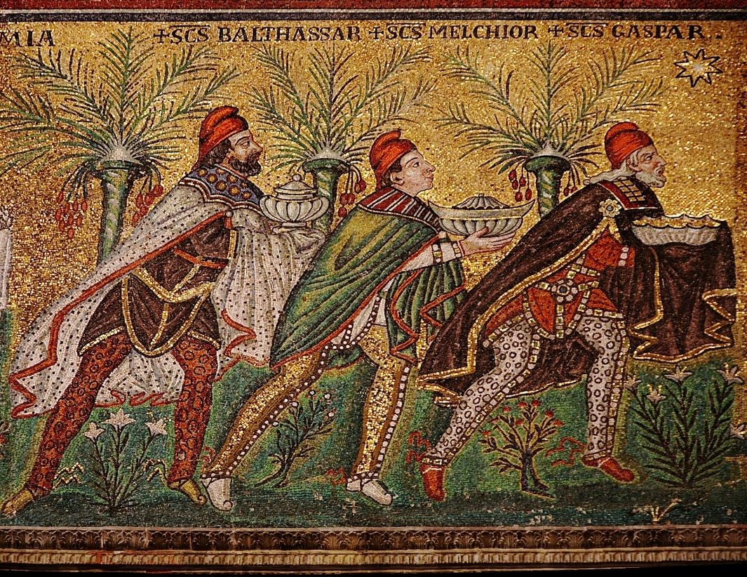
De wijzen uit het Oosten, afgebeeld als Perzen, mozaïek 6de eeuw, Basilica di Sant’ Appolinare Nuovo, Ravenna

Jan Verheyen – Lier.
Openbaring des Heren – 5.1.2014
((Inspiratie: o.a. Tijdschrift voor verkondiging, 86ste jg. nr. 1, jan/feb 2014)

